关于开展2020年节能宣传周活动的通知

各部门、学院：
根据江西省教育厅《关于2020年节能宣传周活动安排的通知》要求，学校定于6月29日至7月5日在全校范围组织开展节能宣传周和低碳出行体验宣传活动。为使活动有序开展并取得实效，特制定了《井冈山大学2020年节能宣传周和全国低碳日活动实施方案》（详见附件）。请你们按照方案要求，结合部门、学院当前工作实际，认真抓好落实。

附件：1.《井冈山大学2020年节能宣传周和全国低碳日活动实施方案》
2. 2020年公共机构节能宣传周宣传海报

井冈山大学公共机构节能领导小组（代）
2020年6月28日

附件1
井冈山大学2020年节能宣传周
和全国低碳日活动实施方案
一、组织领导
节能宣传周活动由学校节能工作领导小组办公室统筹协调，各部门、学院分工协作，共同抓好相关工作的具体落实。
二、活动时间和活动主题
2020年6月29日至7月5日开展节能宣传周活动，其中7月2日为“全国低碳曰”。
2020年节能宣传周的主题是：“绿水青山，节能增效”；全国低碳曰活动主题是：“绿色低碳，全面小康”。
三、活动安排
1、组织参加国管局全国公共机构节能宣传周系列活动
（一）云直播。时间：6月29日上午9点、7月2日上午9点、7月3日上午9点共三场。各部门、学院可通过新华网手机移动客户端（可扫描二维码下载，附后）云直播频道观看。
（二）云竞答。时间：7月4日9：00-7月5日17：00。各部门、学院可通过公共机构节能、公共机构生活垃圾分类助手、中国机关后勤、国管局青年公众号，点击宣传活动栏目进入答题页面。
2、收看《江西省公共机构节能管理办法》实施十周年暨全省公共机构节能宣传周启动仪式。
省机管局将于7月1日上午9:30—10:00，在省行政中心九龙广场组织开展“《江西省公共机构节能管理办法》实施十周年暨全省公共机构节能宣传周启动仪式”。各部门、学院可组织人员通过云直播在线收看。具体观看方式扫描二维码（附后）。
3、组织参加《江西省公共机构节能管理办法》实施十周年暨全省公共机构节能宣传周网上展厅活动。
今年是《江西省公共机构节能管理办法》颁布实施十周年，为展示和宣传我省公共机构开展节约能源资源工作的显著成效和推进生态文明建设践行绿色发展的良好风采，总结梳理各地各部门的经验做法，省机关事务管理局征集了一批优秀案例，并将设置网上展厅进行宣传交流。各部门、学院可通过扫描二维码（附后）观看。
4、组织参加公共机构节能知识线上有奖答题活动
为宣传普及公共机构节能和生态环境保护知识，扩大公共机构节能宣传广度和深度，在宣传周期间，请各部门、学院组织师生参加公共机构节能知识线上有奖答题活动。活动时间为6月29日至7月5日，可通过扫描二维码（附后）参与活动。
5、组织开展“低碳日”能源紧缺体验等线下体验、宣传活动。
在7月2日，由各部门、学院组织公共机构绿色出行倡议签名承诺活动，举办能源紧缺体验和绿色低碳出行活动。除信息机房等特殊场所外，鼓励办公区域空调、公共区域照明停开一天；倡导教职工乘坐公共交通工具、骑共享单车或步行上下班，以绿色低碳的办公模式和出行方式支持 “绿色低碳，全面小康”。
此外，各学院要利用主题班会、集中学习、节能知识竞赛、科普展、主题讲座、作品征集等形式，积极运用网络媒体新技术、新手段自行或联合开展灵活多样、效果明显的节能减排宣传教育活动。各部门、学院要利用校内刊物、电台、电视台、网络、短信、微信、宣传展板等，加大“绿水青山，节能增效”宣传力度。
三、活动要求
1、思想上高度重视。各部门、学院要把开展节能宣传周活动摆上重要议事日程，统一安排，严密组织，务求实效。单位主要负责人要亲自挂帅、亲自过问、亲自督促、亲自检查，并指派专人负责。相关活动尽可能做到有计划、有具体方案，有检查督促，有具体责任落实。
2、加强督查。宣传部、学工处、团委应积极发挥部门职能优势，加强对各学院、部门活动开展全过程的指导、监督，认真做好检查考核工作。届时，学校节能工作领导小组将对各部门、学院的活动开展情况进行评比检查。
3、强化信息采集管理。各部门、学院要注意节能宣传周活动期间相关资料的整理收集，并做好报送工作。有关文字、图片视频等资料统一报送后勤保障处综合科（节能办）（联 系 人： 高飞; 联系电话：13707964383 ; 电子邮箱:hqczhk@126.com）。
4、认真总结。活动结束后，各部门、学院要认真总结此次节能宣传的组织开展情况，总结材料（扫描版）须于7月6日下午下班前交后勤保障处节能办公室（井冈山大学附属艺术学校综合楼二楼）。以便节能办及时做好全校性总结材料的拟写、相关资料汇编和上报工作。

附：全国公共机构节能宣传周新华网云直播二维码

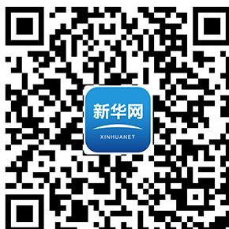
新华网云直播二维码

附：全省公共机构节能宣传周活动二维码
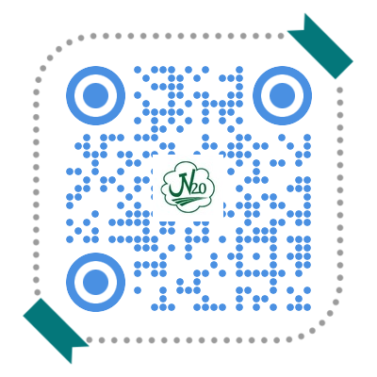
全省公共机构节能宣传周活动二维码

附件2. 2020年公共机构节能宣传周宣传海报
